RFPulse2000A
无线脉冲数据记录仪

RFPulse 2000A是一款无线数据记录仪，可记录来自流量计和风速计等各种传感器的脉冲输出信号。启动时，数据记录器以100 Hz和用户指定的读取速率进行采样，记录从采样到存储器的脉冲总数
RFPulse2000A具有一个LCD屏幕，可即时访问当前读数、最小值、最大值和平均值统计数据。通过软件，可以对设备进行编程，以将脉冲输出转换为不同的单位。
例如每分钟加仑数或每小时英里这些信息可以在数据记录仪的LCD屏幕上以及软件中查看。
RFPulse2000A的独特之处在于它不仅计算脉冲计数，而且还计算脉冲率。工程单位可以作为速率编程到设备中，这允许设备以每秒、分钟、小时或每天的速率计算测量单位这在长时间数据记录时为用户提供了更有用的统计数据
RFPulse2000A可用作单个无线数据记录系统，也可扩展为大型系统，其中可包括数百个测量多个区域的数据记录仪（可能需要额外的MadgeTech无线数据记录仪和收发器）。RFPulse2000A与最新的MadgeTech 4软件兼容

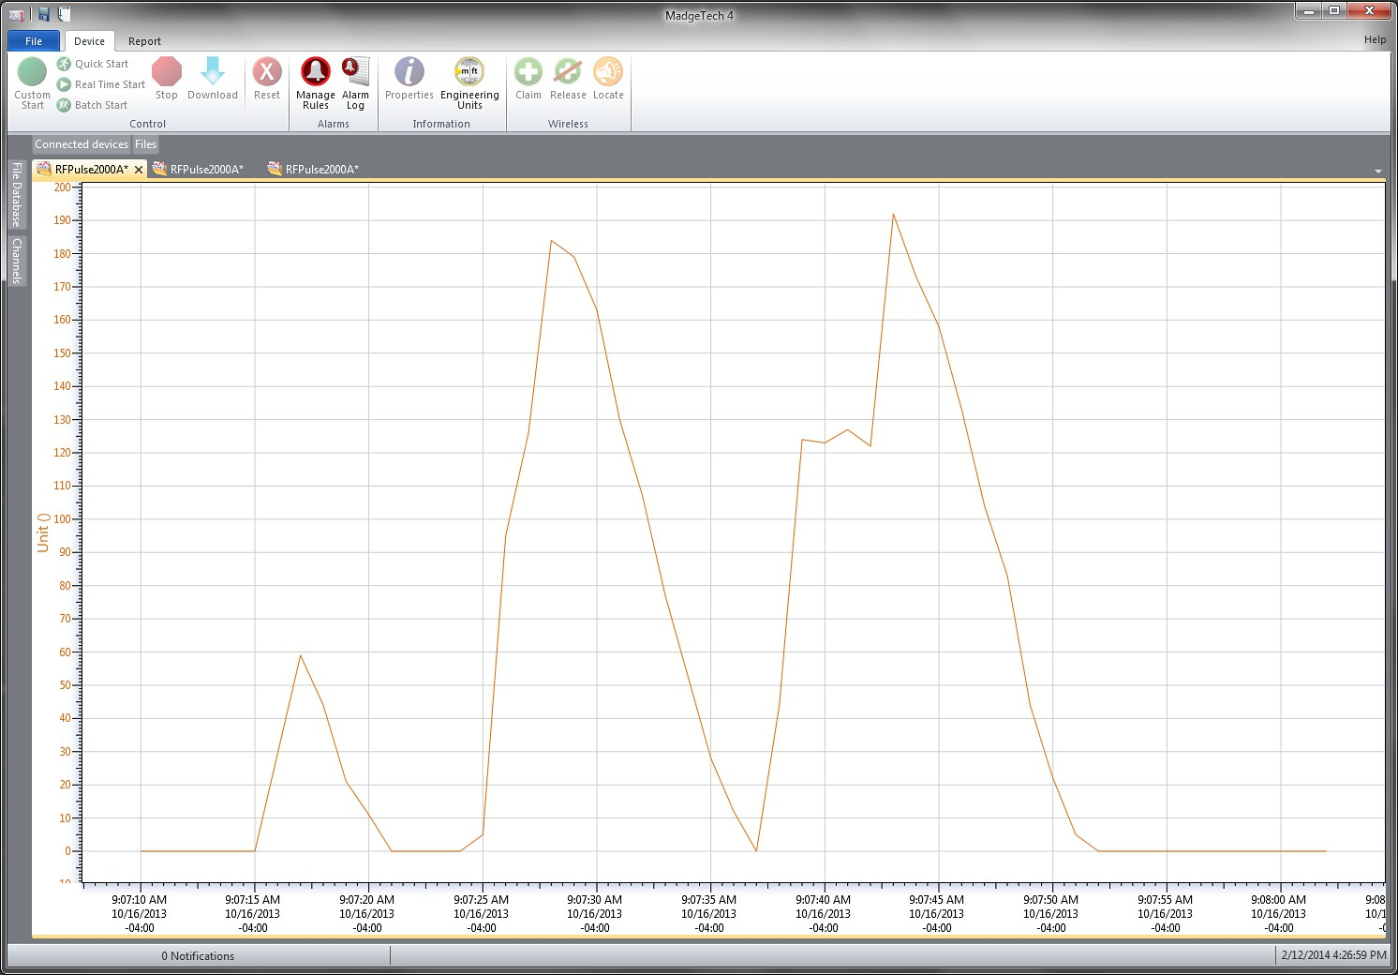
MadgeTech4软件功能

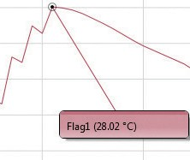

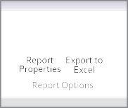
冷却标记
P

特征
- 无线双向通信
- 电池寿命指示器
- 数字显示
- 3年电池寿命，15分钟读取速率
- 直接USB接口
- 可配置报警

好处
- 数字显示屏提供即时访问当前读数
- 最低限度的长期维护
- 用户选择测量单位时显示读数
- 通过电池管理节省时间和金钱

应用
- 风速监测
- 能源监测
- 流速监控

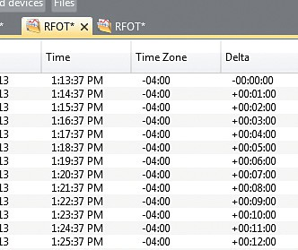
导出到Excel

- 多图叠加
- 统计
- 数字校准
- 放大/缩小
图表视图

  - 平均动力学温度
  - 全时区支持
  - 数据注释
  - 最小值/最大值/ 均线

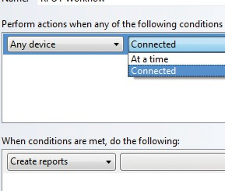
表格数据视图

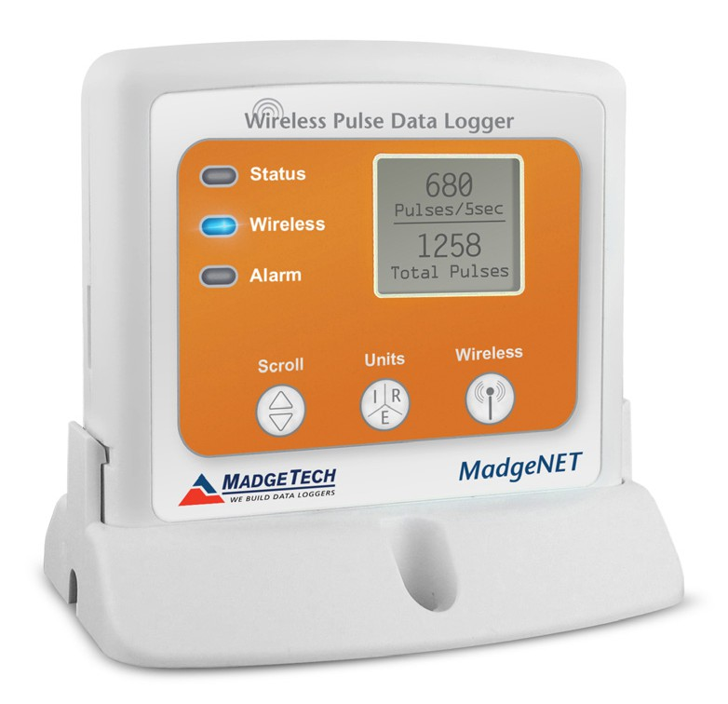
- 致死率方程（F0，PU）
- 摘要视图

自动化

RFPulse2000A

规格
规格如有变更，恕不另行通知。适用特定的保修补救限制。 致电（603）456-2011或访问madgetech.com了解详情。
一般
阅读率 | 每秒1次读数，最多每24小时1次读数
存储器 | 16，128次阅读
LED功能 | 绿色LED每5秒闪烁一次，表示装置正在记录;蓝色LED每15秒闪烁一次，表示装置处于无线模式  红色LED每1秒闪烁一次，指示报警状态
环绕 | 是的
启动模式 | 立即和延迟启动
校准 | 通过软件进行数字校准
校准日期 | 在设备内自动记录
电池类型 | 包括9V锂电池或碱性电池;用户可更换任何9 V电池
电池寿命 | 10分钟阅读速率下的典型5
数据格式 | 显示：脉冲数/ 5秒  软件：日期和时间戳
时间精度 | ± 1分钟/月
计算机接口 | USB转迷你USB，250，000波特用于独立操作或RFC 1000用于无线操作
操作系统兼容性 | Windows XP SP3或更高版本
软件兼容性 | 标准软件版本4.1.8.0或更高版本安全软件版本4.1.7.0或更高版本
操作环境 | -20 ºC至+60 ºC（-4 ºF至+140 ºF），  0% RH至95% RH无冷凝
尺寸 | 3.5英寸x 3.0英寸x 0.95英寸  (88.9mm x 76.2 mm x 24.1 mm）-仅限数据记录器
材料 | ABS塑料
重量 | 4.4盎司（125克）
批准 | 美国（FCC）、加利福尼亚州（IC）、CE、韩国（KCC）、中国（CMIIT）、  日本（LCIE）
报警 | 用户可配置高和低声音，屏幕上，电子邮件和文本（短信）报警。  报警延迟：可设置累积报警延迟，其中仅当设备记录了用户指定的数据持续时间时，设备才会激活报警（通过LED）。
声音报警功能 | 读取高于/低于阈值

测量
测量范围 | 输入低720 mV，输入高>1.070V
决议 | <= 10微秒
响应时间 | 10微秒

无线
RF频率 | 2.45 GHz IEEE 802.15.4超低功耗无线收发器，具有完全双向通信功能
带 | ISM频段2.405-2.475GHz
最大输出功率 | +0 dBm典型值
接收器灵敏度（RFC 1000） | -95 dBm典型值
传输距离（至数据记录仪） | RFC1000-CE RFC1000-IP69K  最高2,000英尺户外-视线不受阻碍，最大500英尺室内-典型的城市环境
传输距离（到其他RFC 1000） | RFC 1000  最高4,000英尺户外-视线不受阻碍，最大1,000英尺室内-典型的城市环境  RFC1000-CE  最高2,500英尺户外-视线无障碍最大700英尺室内-典型的城市环境  RFC1000-IP69K  最高4,000英尺户外-视线不受阻碍，最大1,000英尺室内-典型的城市环境
电池泄漏：如果电池被拆开、短路、充电、连接在一起、与旧电池或其他电池混合、暴露在火灾或高温下，电池可能会泄漏、燃烧或爆炸。立即丢弃用过的电池。放在儿童够不到的地方。

订购信息

RFPulse2000A | PN 901420-00 | 无线脉冲数据记录仪
RFC 1000 | PN 901383-00 | 无线射频接收器/中继器。包括USB到迷你USB适配器电源
RFC1000-CE | PN 901338-00 | 无线射频收发器/中继器，欧洲CE认证包括USB到迷你USB适配器电源
RFC1000-IP69K | PN 901389-00 | 无线射频收发器/中继器，防溅，IP 69 K等级。包括USB到迷你USB适配器
RFC1000云中继 | PN 901900-00 | MadgeTech云服务数据日志中心
RFC 1000-CE云中继 | PN 901901-00 | MadgeTech云服务数据记录中心，欧洲CE认证
电源适配器 | PN 901839-00 | 替换USB通用电源适配器
U9VL-J | PN 901804-00 | RFPulse 2000A的更换电池

- 电话：+86 755-8420 0058 ■传真：+86 755-2822 5583 ■E-mail:sales@eofirm.com■http://www.eofirm.com

